Конспект занятия по рисованию "Зебра"
Объединение «Рисование для малышей»
Дата: 23.03.2020г
Задачи: Научить детей рисовать зебру, используя простейшие геометрические формы. Совершенствовать технические навыки рисования, используя знакомые приёмы изображения, рисовать в определённой последовательности. Развивать эстетическое восприятие, цветоощущение, умение передавать в работе особенности животных. Способствовать проявлению творческой инициативы, индивидуальности, оригинальности в выборе сюжета. Развивать воображение. Развивать наглядно - образное и логическое мышление.
Материалы: Лист бумаги, цветные карандаши, акварельные краски
Предварительная работа:
Беседа о животных жарких стран. Разучивание загадок. Рассматривание репродукций и фотографий с пейзажами Африки. Знакомство с внешним видом экзотических животных (фотографии, иллюстрации, наглядно-дидактические пособия, атласы, энциклопедии и др.).
Ход занятия
Учитель: Сегодня, дети, мы с вами отправимся в Африку. Это удивительный континент, где всегда солнечно и тепло и не бывает холодной зимы и снега. Но прежде чем мы туда отправимся, нам необходимо вспомнить какие животные живут в Африке. С кем можно близко познакомиться, с кем следует быть осторожными и кого нужно опасаться и обходить стороной.
Тихо к берегу подплыл, Притаился он, застыл.
Кто бы в пасть не угодил, Вмиг проглотит … (Крокодил)
Гривою своей гордится, Никого здесь не боится.
Царь зверей он не напрасно, Подходить к нему – опасно. (Лев)
Когда он в клетке, то приятен, На шкуре много чёрных пятен.
Он хищный зверь, хотя немножко, Как лев и тигр, похож на кошку.(Леопард)
Достает своей макушкой У деревьев до верхушки,
Шея, как высокий шкаф, Добрый, в пятнышках…(Жираф)
Кто один имеет рог? Отгадайте! (Носорог.)
Кораблик пустыни идет по песку,Воды по бутыли есть в каждом горбу.
Колючки ему на обед подают, Везет в караванах товары…(Верблюд)
Всем известный тихоход, По делам она ползет,
В панцирь прячется от страха Долгожитель (Черепаха)
Любит он среди саванны Принимать в озерах ванны.
только ноздри-то и видно Над водой, снаружи.
Зверь большой, но безобидный, Очень неуклюжий. (Бегемот)
Носом-шлангом великан Моется, как в душе.
Этот житель жарких стран Всех крупней на суше. (Слон)
Я лошадка, но не та, Что бежит в упряжке.
Я от носа до хвоста В меховой тельняшке. (Зебра)
Чьи ужимки без труда Повторяет детвора?
Кто живёт среди лиан? Стая диких. (Обезьян)
Учитель: Вот сколько животных мы увидели!
Во время путешествия мы встретили одно удивительное животное, которое невозможно ни с кем спутать. Вот я сейчас и проверю, насколько вы были внимательны и сможете ли его назвать.
Полосатые лошадки целый день играют в прятки, целый день играют в прятки на лугу среди травы. Разлинованы лошадки будто школьные тетрадки, разрисованы лошадки от копыт до головы.
Дети. Зебра.
Учитель: Молодцы, угадали. Сегодня мы будем учиться рисовать Зебру.
Показ выполнения работы воспитателем с опорой на схему..
Дети рисуют зебру, при необходимости воспитатель оказывает индивидуальную помощь, напоминает порядок выполнения рисунка.
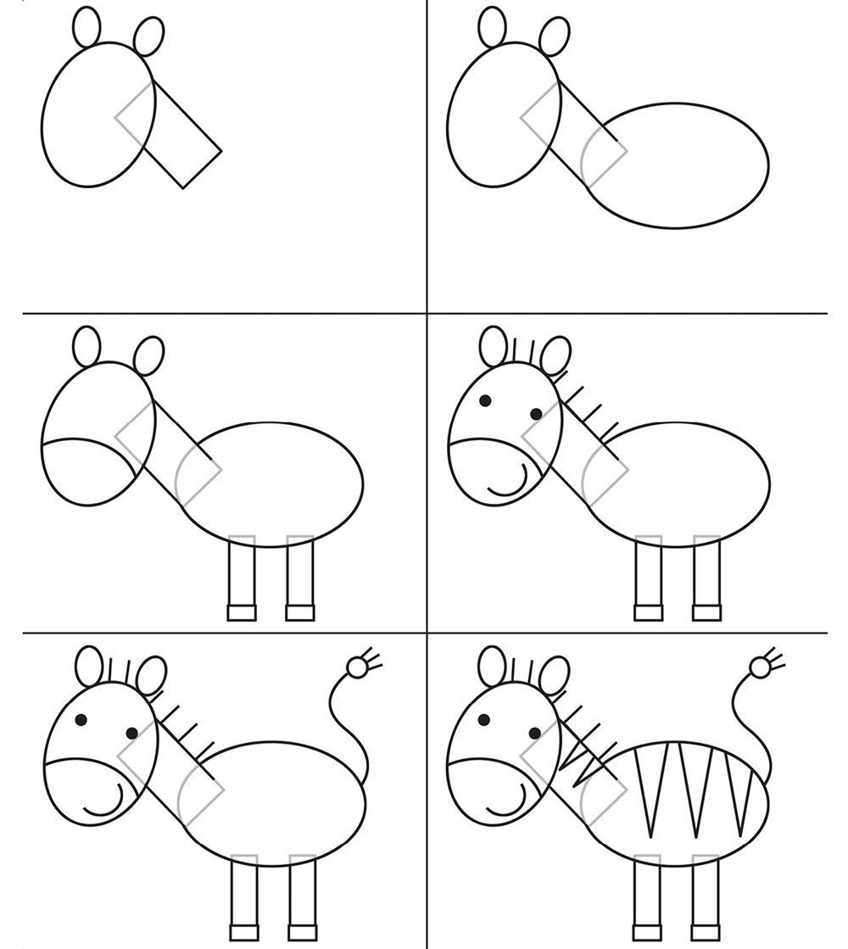

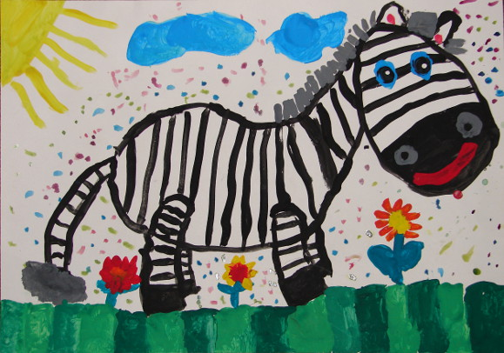

Ссылка: https://yandex.ru/video/preview/?filmId=15167615553916574942&text=%D0%BC%D0%BA%20%D1%80%D0%B8%D1%81%D0%BE%D0%B2%D0%B0%D0%BD%D0%B8%D0%B5%20%D0%B4%D0%BB%D1%8F%20%D0%BC%D0%B0%D0%BB%D1%8B%D1%88%D0%B5%D0%B9%204-7%20%D0%B7%D0%B5%D0%B1%D1%80%D0%B0&path=wizard&parent-reqid=15849752234

